Środa 25.03.2020r.
Temat: Podwórkowa orkiestra.

Pierwszą propozycją ćwiczenia porannego będzie:
przeczytanie wierszyka oraz rozmowa na jego temat.

Dzień na wsi Dominika Niemiec

Pobyt na wsi u dziadków to dopiero wyzwanie...
Dzień się tam zaczyna inaczej, wcześnie jest śniadanie. Trzeba zadbać od rana o wszystkie zwierzęta, o królikach, o świnkach, o owcach pamiętać. Dać jeść i pić bez wyjątku wszystkim w całym obrządku. Owce wypuścić na hale, to dla nich miejsce wspaniałe. Już słychać radosne beczenie, chrumkanie, to znaczy, że zwierzętom smakuje ich śniadanie. Konie są w stajni bardzo szczęśliwe, gdy im porządnie rozczeszę grzywę, gdy je z czułością, dokładnie wyszczotkuję, parskają głośno, mówiąc „dziękuję”. W stajni, w chlewiku, na dworze, cały dzień trwa praca. Dopiero gdy się ściemnia, z dziadkiem do domu wracam. Jestem zmęczony, lecz wiem, że gdy zwierzętom troskę okażę, sam kiedyś będę jak dziadek wspaniałym gospodarzem.

Rodzic może porozmawiać z dzieckiem na temat wiersza: O jakim miejscu była mowa w wierszu? O kogo trzeba zadbać w gospodarstwie? Jak trzeba zadbać o zwierzęta? Dlaczego trzeba dbać o zwierzęta? Czy praca na wsi jest lekka, przyjemna? Czy chciałbyś kiedyś pojechać na wieś i opiekować się zwierzętami? Czy byłeś kiedyś na takim gospodarstwie? W czym mógłbyś pomóc gospodarzowi na wsi?

Druga propozycja:

Wykonanie pracy technicznej:
„Marchewki dla królików”

Dziecko otrzymuje arkusz przezroczystej folii, pomarańczową oraz zieloną bibułę, taśmę klejącą i nożyczki. Dziecko zwijają folię w rożek i skleja. Następnie oddzierają kawałki pomarańczowej bibuły, zgniata ją i wrzuca do rożka. Gdy rożek jest prawie pełny, wkłada do niego pociętą w paski zieloną bibułę. Skleja końcówkę rożka taśmą tak, by zielone paski bibuły wystawały z rożka, imitując natkę marchewki.

Trzecia propozycja:

Policzenie zwierzątek pokazanych na obrazkach oraz dla chętnych wykonanie prostych obliczeń

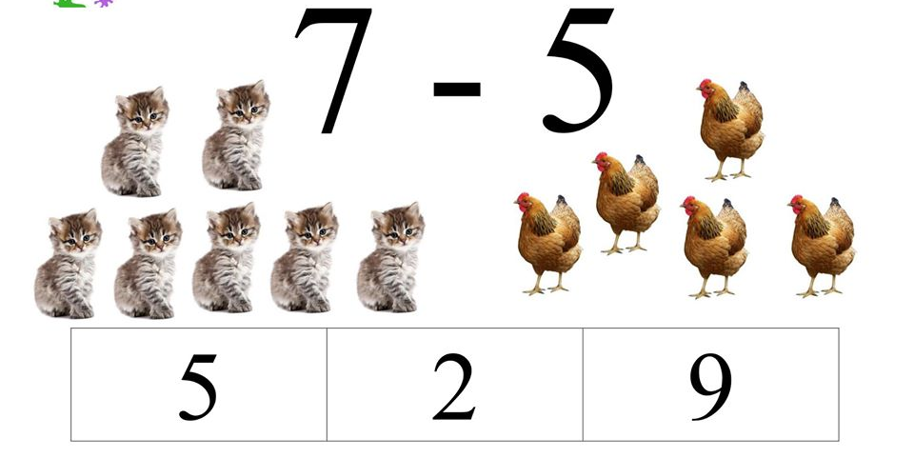
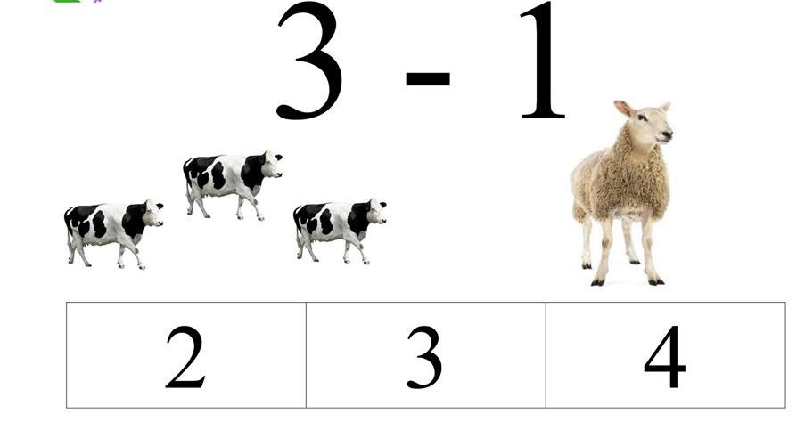

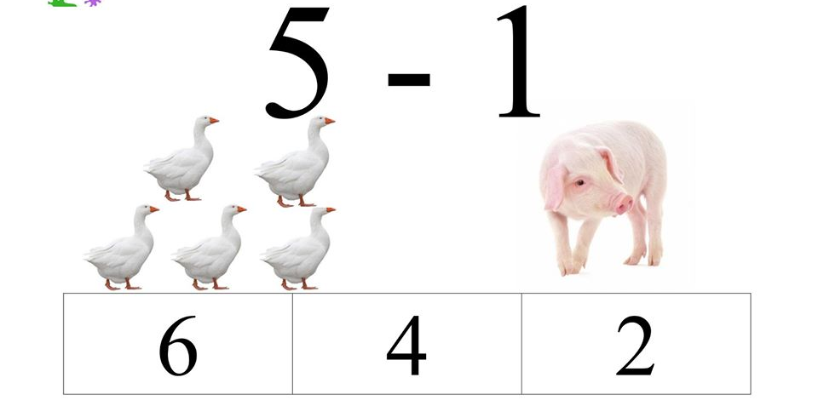
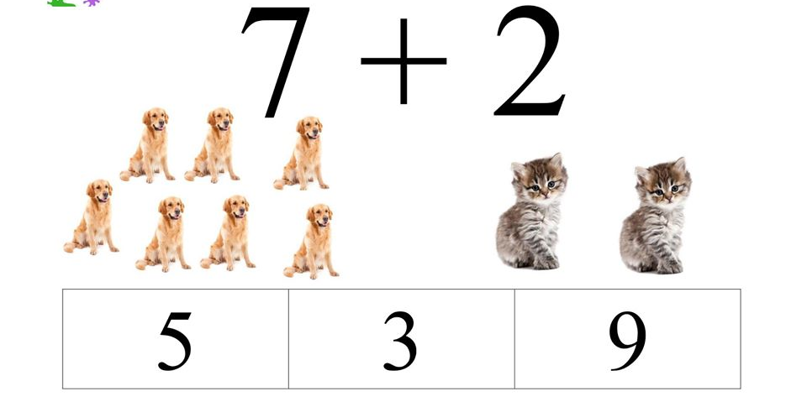
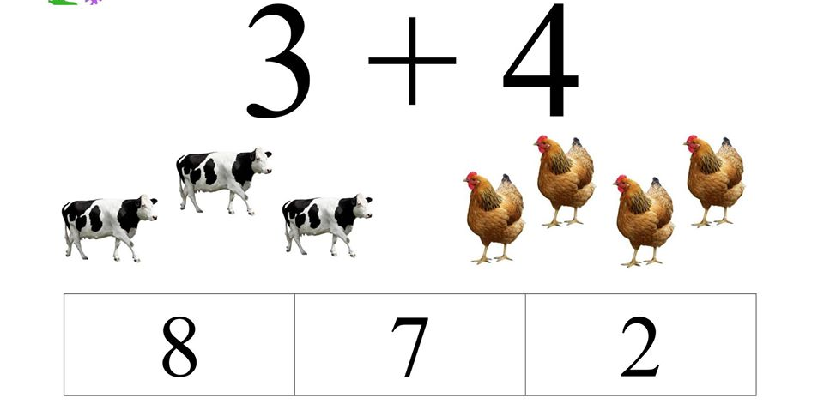
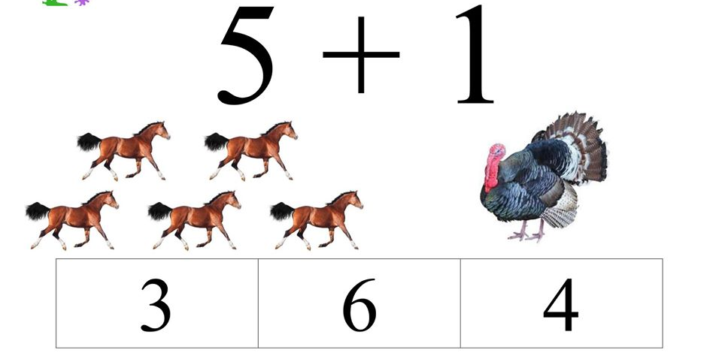
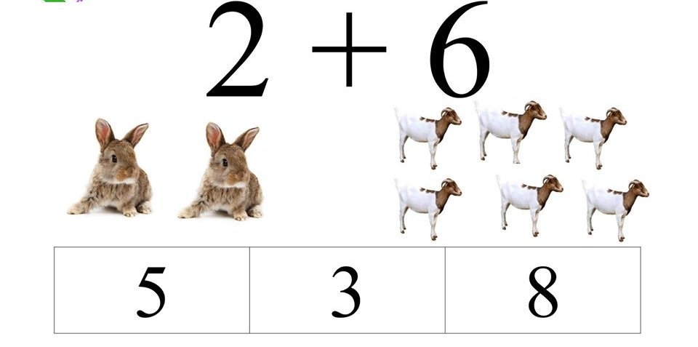

Dodatkowo dla Państwa znaleziona książeczka aktywizująca: https://view.genial.ly/5e78b40aa330b30dbe6a4156/learning-experience-didactic-unit-wiosenna-ksiazeczka?fbclid=IwAR3a0B5wEsAIBjcZtlSQR4dbxPrL6hoVmN9pQEGojB409I8c4fq-Vqc7DIA

